EXPERIENCIA EN COMPRAVENTA EN 2022
Los motivos de los compradores desvelan el cambio del mercado: mejorar su vivienda actual y alquilar para rentabilizar

- El 46% de los compradores que adquirió un inmueble en el último año, lo hizo para mejorar su vida
- La vivienda de reposición coge fuerza: el 31% de vendedores se ha desprendido de su vivienda porque quería comprar otra
- Inversión a largo plazo, seguro de cara al futuro y construcción de patrimonio: así ven los compradores la vivienda tras la pandemia
- El 24% de quienes compran, lo hace para obtener rentabilidad, ya que buscan estabilidad financiera en esta acción

Madrid, 30 de marzo de 2023

El impacto de la pandemia ha transformado el mercado de la vivienda para siempre, porque ha modificado las preferencias y las necesidades de los compradores. La principal vía para mejorar la calidad de vida de un ciudadano es empezar por su hogar. Buscar una vivienda que satisfaga los nuevos requisitos se ha vuelto indispensable, por ello, la demanda de compra surgida es mayúscula y muy específica. Si se atiende a las razones personales que han influido en los potenciales compradores, se comprueba que, en la mayoría de los casos (46%), han decidido comprar con el objetivo de mejorar su vivienda actual. Esta es una de las principales conclusiones del informe “Experiencia en compraventa en 2022” realizado por Fotocasa Research en el que se analiza la propiedad tanto entre compradores como entre los vendedores.

“En este año la vivienda de reposición será la que ofrezca el mayor dinamismo al mercado. En un momento de endurecimiento del acceso a la financiación, los compradores continuarán adquiriendo inmuebles, pero cambiando su vivienda actual por otra que se convierta en su nueva primera residencia. Probablemente veremos cómo desciende la demanda de compra de segunda residencia”, comenta María Matos, directora de Estudios y portavoz de Fotocasa.
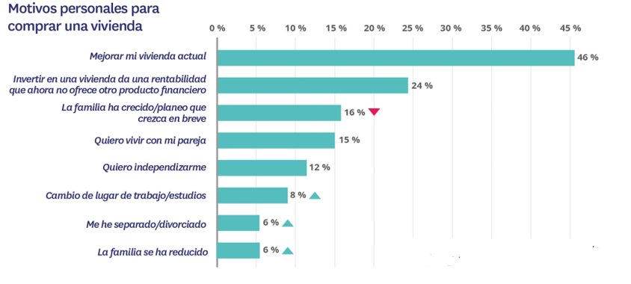

A la consideración de comprar para mejorar la vivienda actual, le sigue la de los que quieren invertir en una vivienda porque proporciona una rentabilidad que no ofrece otro producto financiero. Estos suman el 24% de los consultados.

Se busca la estabilidad financiera que aporta la vivienda

El 35% de las personas que han adquirido o intentado adquirir una vivienda a lo largo de los últimos doce meses considera que se trata de una inversión a largo plazo. Es el motivo con el que coinciden más potenciales compradores, igual que viene reflejándose en toda la serie histórica analizada. Sin embargo, en los datos correspondientes a 2022 se aprecia una notable reducción de este porcentaje respecto a los dos años anteriores, cuando la cifra era del 40%.

A continuación, se sitúan los que consideran que la vivienda es un seguro para el futuro, en un porcentaje del 31%. Este valor se mantiene inalterado respecto al estudio anterior. En el tercer lugar de esta tabla de valoraciones se encuentran los que consideran que comprar es una mejor opción que alquilar, ya que el arrendamiento supone “tirar el dinero”. Esta opinión es sustentada por el 28 % de los consultados. Tras ellos están el 24 % de los potenciales compradores que declaran que buscan vivienda en propiedad como vía para construirse un patrimonio. Nuevamente se confirma, a la vista de estos datos, que el mercado inmobiliario español a largo plazo está marcado por factores como la inversión y la seguridad que reporta contar con un patrimonio que actúe como colchón ante posibles reveses económicos.
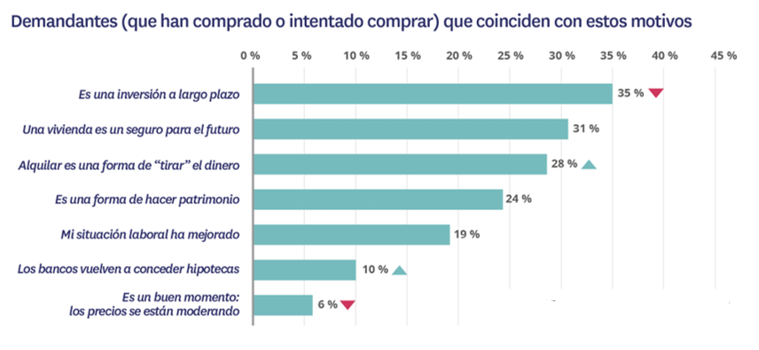

Los compradores perciben la vivienda más cara que en 2021

Otra de las variables que se mantiene respecto al año anterior es la del porcentaje que busca vivienda porque su situación laboral ha mejorado: el 19%, sin recuperar por tanto el valor que se reflejaba en el estudio de dos años antes, en 2020, cuando éste ascendía al 22%.

Por el contrario, llama la atención la enorme diferencia registrada en cuanto a la percepción de los potenciales compradores respecto a los precios del mercado inmobiliario. Así, si en 2021 el 21% de ellos consideraban que era un buen momento para adquirir una vivienda, porque los precios se estaban moderando, en 2022, sin embargo, esta cifra se reduce drásticamente hasta el 6%. Un descenso que se explica si tenemos en cuenta el citado incremento de los precios (9,9% en términos interanuales en la vivienda de segunda mano) y la sensación de que la crisis del coronavirus ha quedado definitivamente atrás.

“La inversión en activos inmobiliarios se considera un valor refugio de cara las crisis y las épocas de incertidumbre como la actual, por ello entra dentro de la normalidad que empecemos a ver cómo varía el perfil del comprador y aumenta la figura del inversor. Tanto grandes como pequeños particulares apuestan ahora por la vivienda como un amparo para evitar que sus ahorros se devalúen y se han lanzado a este mercado al percibirlo como seguro tras la evolución tan positiva desde el impacto de la Covid-19. Además, la rentabilidad ofrecida se sitúa en niveles máximos con un 6,9%, muy por encima de otros productos financieros. Los ahorradores ven en el ladrillo una gran oportunidad, segura y rentable a largo plazo, que también se revaloriza con el paso del tiempo”, comenta María Matos, directora de Estudios y Portavoz de Fotocasa.

En la misma línea parece situarse el ascenso de los que creen que uno de los factores favorables para comprar vivienda es que los bancos vuelven a conceder hipotecas, que pasan del 7% al 10%. En este sentido, la fuerte subida del euríbor no parece haber hecho mella todavía en esta visión más optimista, ya que el cambio más significativo se ha producido a partir de la subida de febrero de 2023.

Sobre Fotocasa
Portal inmobiliario que cuenta con inmuebles de segunda mano, promociones de obra nueva y viviendas de alquiler. Cada mes genera un tráfico de 34 millones de visitas (75% a través de dispositivos móviles). Mensualmente elabora el índice inmobiliario Fotocasa, un informe de referencia sobre la evolución del precio medio de la vivienda en España, tanto en venta como en alquiler. Toda nuestra información la puedes encontrar en nuestra Sala de Prensa.
Fotocasa pertenece a Adevinta, una empresa 100% especializada en Marketplaces digitales y el único “pure player” del sector a nivel mundial. Más información sobre Fotocasa.

Sobre Adevinta Spain
Adevinta Spain es una compañía líder en marketplaces digitales y una de las principales empresas del sector tecnológico del país, con más de 18 millones de usuarios al mes en sus plataformas de los sectores inmobiliario (Fotocasa y habitaclia), empleo (InfoJobs), motor (coches.net y motos.net) y compraventa de artículos de segunda mano (Milanuncios).
Los negocios de Adevinta han evolucionado del papel al online a lo largo de más de 40 años de trayectoria en España, convirtiéndose en referentes de Internet. La sede de la compañía está en Barcelona y cuenta con una plantilla de 1.200 personas comprometidas con fomentar un cambio positivo en el mundo a través de tecnología innovadora, otorgando una nueva oportunidad a quienes la están buscando y dando a las cosas una segunda vida.
Adevinta tiene presencia mundial en 11 países. El conjunto de sus plataformas locales recibe un promedio de 3.000 millones de visitas cada mes.
Más información en adevinta.es

Departamento Comunicación Fotocasa
Anaïs López
comunicacion@fotocasa.es
620 66 29 26

Llorente y Cuenca
Ramon Torné
rtorne@llorenteycuenca.com
638 68 19 85

Fanny Merino
emerino@llorenteycuenca.com
663 35 69 75

Paula Iglesias
piglesias@llorenteycuenca.com
662 450 236

